**Linked List**

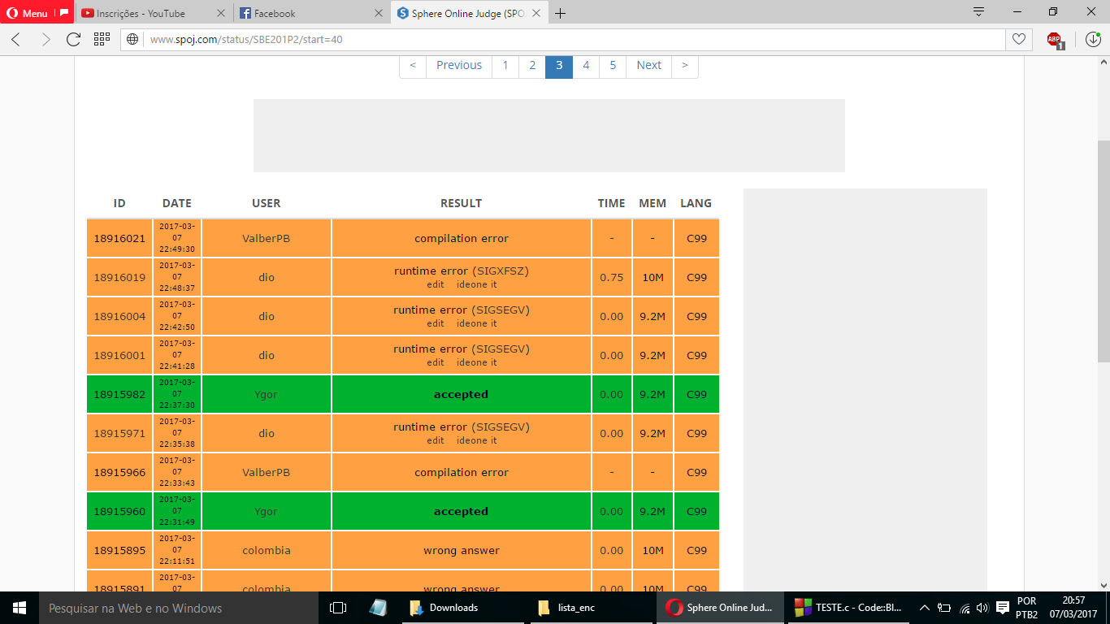

Figura 1 – Print do Resultado no SPOJ.

Apesar de o programa estar correto, gerando as saídas desejadas, na versão há Segmentation Fault. A função para liberar memória no fim da execução apresentou diversos problemas.

Abaixo, um print com a execução do programa (código fonte disponível no repositório do GitHub). Os valores de entrada são os mesmo utilizados como exemplo no problema proposto no SPOJ. A IDE utilizada foi o CodeBlocks.

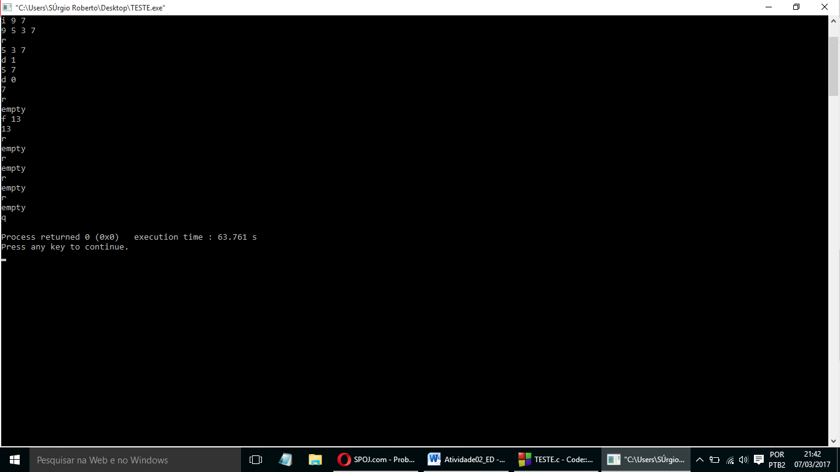

Figura 2 – Print da execução do programa.